

**Міністерство освіти і науки України**

**Національний технічний університет України**

**“Київський політехнічний інститут імені Ігоря Сікорського”**

**Факультет інформатики та обчислювальної техніки**

Лабораторна робота №7

Виконали студенти групи ІА-23:

## Лядський Дмитро

## Мозоль Владислав

# Практична робота №7

**Тема:** VueJS

**Мета:** Знайомство з VueJS

**Виконання:**

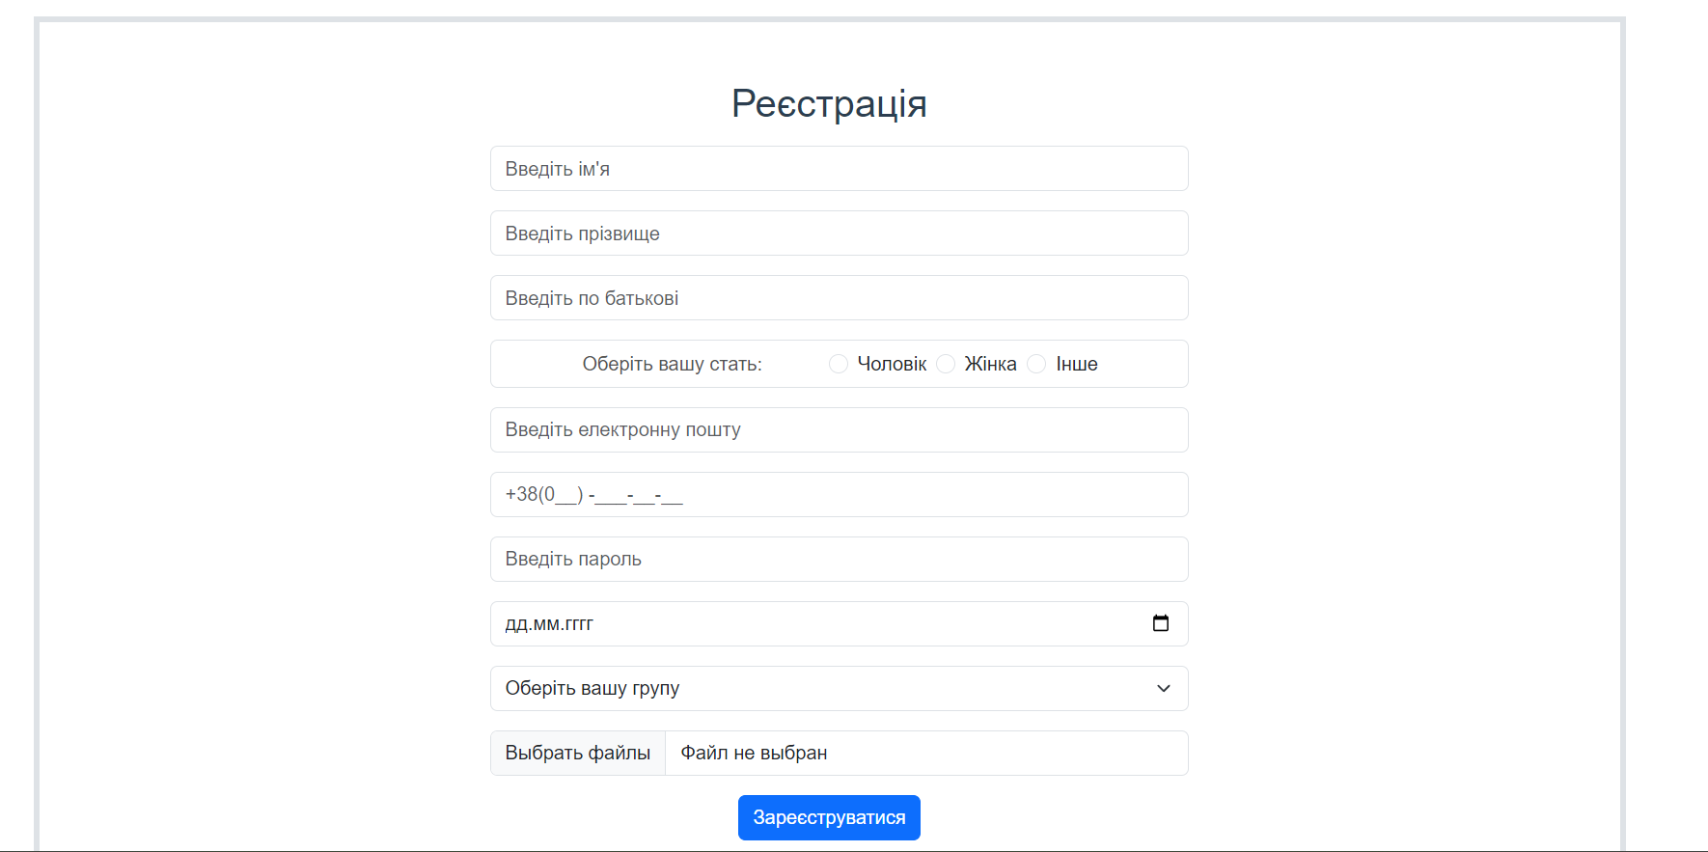

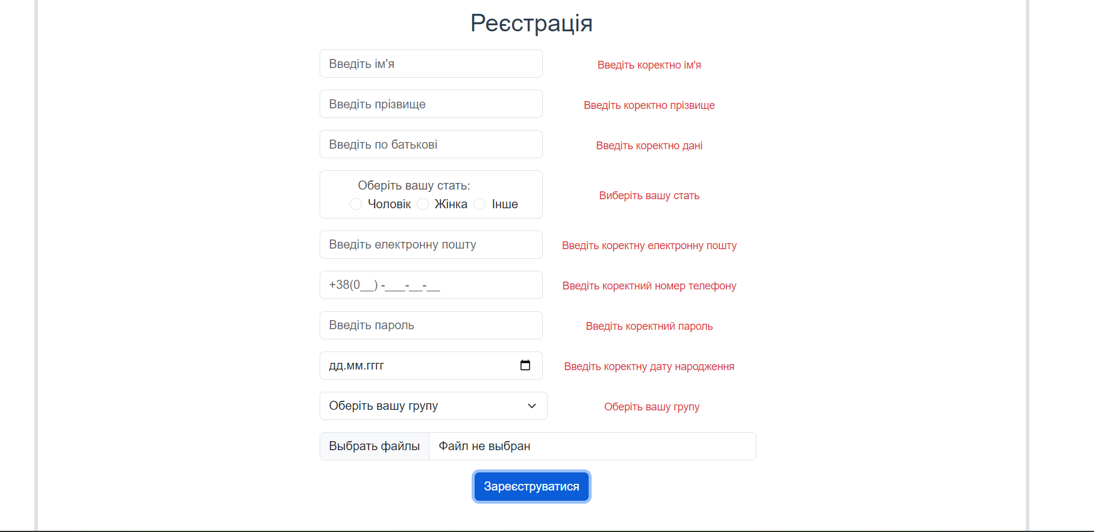

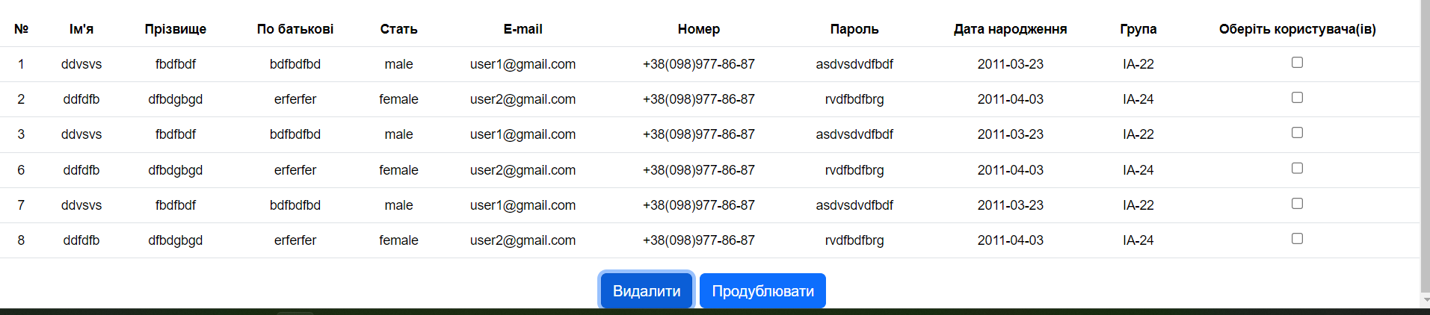

**Код:** <https://github.com/dLiadsk/web>